ŽIVLJENJSKI PROSTOR (OKOLJE)
NARIŠI 5 PRIMEROV. SPODAJ IMAŠ PRIMERE, TI SI IZBERI DRUGO ŽIVAL ALI RASTLINO.
LJUDJE HIŠA ALI BLOK

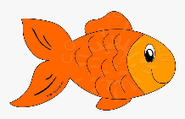
RIBA MORJE ALI RIBNIK ALI JEZERO ALI AKVARIJ

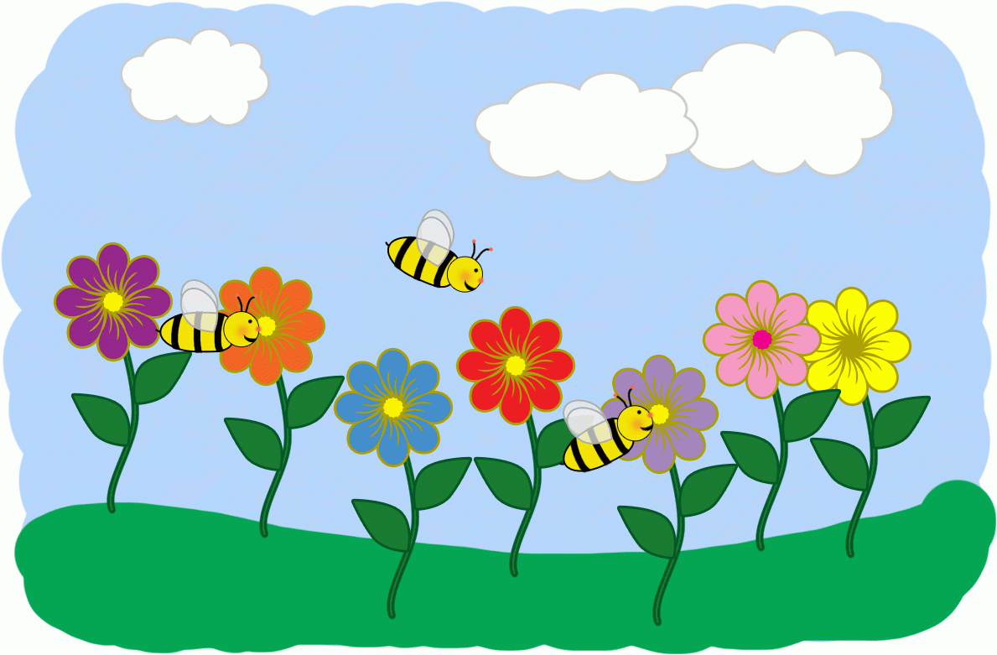
CVETLICA TRAVNIK ALI VRT ALI LONČEK
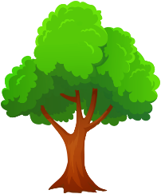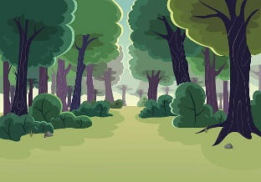
DREVO GOZD ALI PARK ALI SADOVNJAK 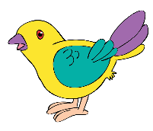 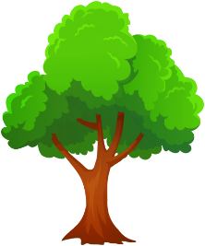
PTICA DREVO

